§2 Inzoomen op Kaapstad

1 a Zie W6A.
b Zie W6B.
c Het water in de Atlantische Oceaan is kouder dan in de Indische Oceaan. Zie tekst en figuur 2: langs de Tafelbaai (Atlantische Oceaan) koude zeestroom, langs de Valsbaai (Indische Oceaan) warme zeestroom.
d Zie W6C.
e W6A: nationaal
W6B: regionaal
W6C: lokaal

W6 Kaapstad op verschillende schaalniveaus
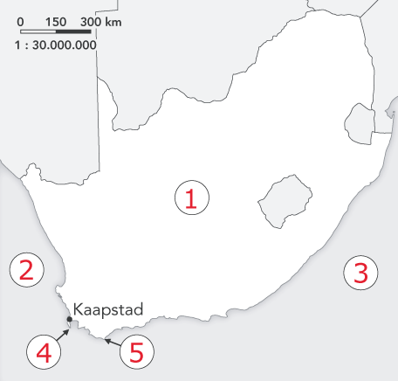 | 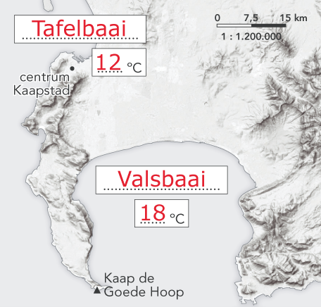 | 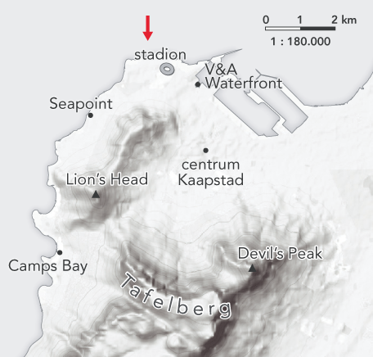
A | B | C

2 a/b Zie W7.
c In Kaapstad zijn meer kleurlingen en blanken en minder zwarten in vergelijking met Zuid-Afrika als geheel.

W7 Bevolking van Kaapstad.
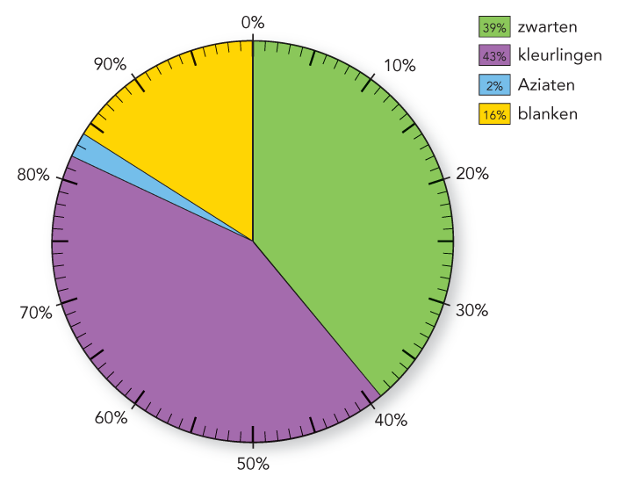

3 a Ja / Nee, omdat Zuid-Afrika verschillende bevolkingsgroepen heeft met hun eigen culturele kenmerken.
b Ja / Nee, omdat er ook binnen de zwarte bevolking grote verschillen zijn (zie talen).

4 a/b Zie W8.
c Het verschil in begroeiing / de kwaliteit van de huizen / zwembaden, tuinen.

W8 Model van een Zuid-Afrikaanse stad.
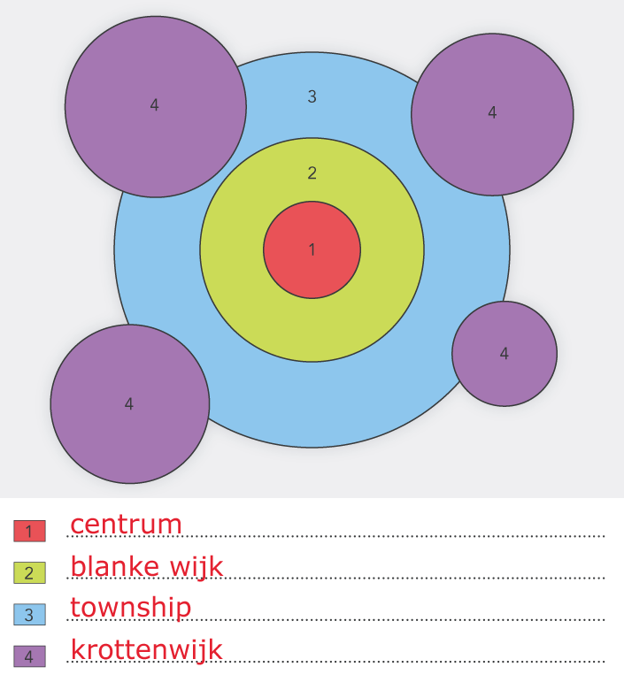

5 a 12,5 tot 30 km
b Ja, omdat rond het centrum blanke wijken liggen en verderop townships.
c Door de ligging aan zee gaat de bebouwing één kant op: naar het oosten.
d Meerdere antwoorden mogelijk:
- In Nederland zijn geen townships.
- In Nederland zijn er gemengde wijken, dus geen blanke, zwarte en kleurlingenwijken (al zijn er soms ook wijken met hoge concentraties niet-westerse allochtonen).
- In Nederland is geen / nauwelijks reliëf.

6 a Zie W9.
b De omstandigheden zijn goed tot matig in de blanke wijken en matig tot slecht in de gekleurde en zwarte wijken.

W9 Scores op werk en inkomen in Kaapstad.
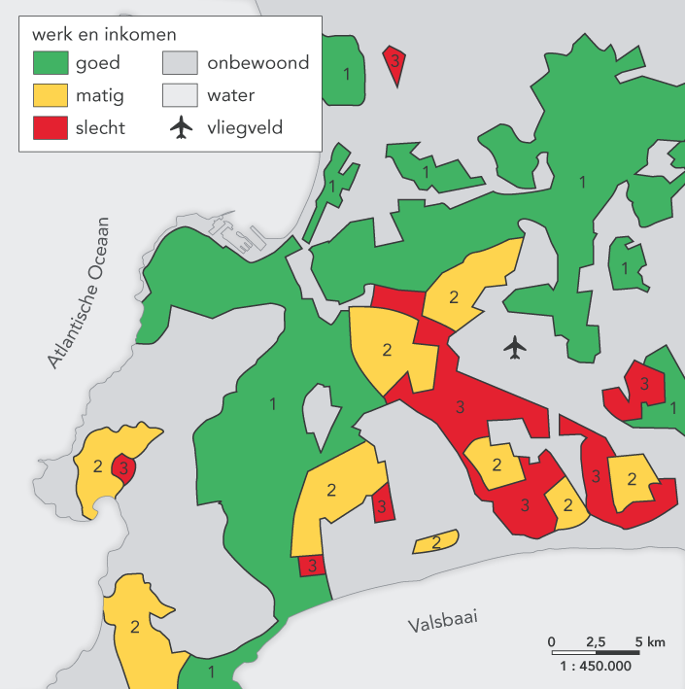

7 a beide vormen
b Omdat de bevolkingsgroepen in aparte wijken wonen, soms ver van elkaar, hebben ze weinig of geen contact met elkaar.
c Vroeger: discriminatie, omdat blanken, zwarten en kleurlingen vroeger in aparte wijken moesten wonen. Tegenwoordig speelt het inkomen ook een grote rol.
d Ja / Nee, omdat daarbij mensen worden achtergesteld vanwege hun huidskleur.
e Meerdere antwoorden goed:
- meer kansen voor de niet-blanke bevolking (werk en inkomen)
- meer soorten woningen (goedkoop, duur) in de wijken bouwen
- beleid: (verplichte) spreiding van de bevolking over verschillende wijken

8 a Er is zowel een scheiding tussen inkomensgroepen als een scheiding tussen etnische groepen. Hoe donkerder de wijk, hoe lager het inkomen.
b Zie W10.
c Wynberg
d Er wonen zwarten, kleurlingen, blanken en Aziaten door elkaar.

W10 Kenmerken van vier wijken in Kaapstad.
Kenmerk | Constantia | Khalyelitsha | Wynberg | Mitchells Plain
Grootste bevolkingsgroep | blanken | zwarten | kleurlingen | kleurlingen
Belangrijkste taal | Engels | inheemse talen | Engels | Afrikaans
Inkomens: laag, gemiddeld, hoog | hoog | laag | gemiddeld | gemiddeld/laag

9 a Kleurlingen; veel kleurlingen spreken Afrikaans.
b segregatie (of: maatschappelijke segregatie)
c Eigen antwoord leerling, bijvoorbeeld:
1. Het bouwen van wijken met een gemengd huizenaanbod.
2. Het opknappen van krottenwijken.
Meer voorbeelden:
3. Het ontwikkelen van integratieprojecten tussen verschillende wijken.
4. Het stimuleren van onderwijs onder arme bevolkingsgroepen.
d Eigen antwoord leerling, bijvoorbeeld:
Eens / Oneens, omdat ze nu erg zijn achtergesteld op de blanke bevolking.
Eens / Oneens, omdat het geen eerlijke resultaten oplevert.

Anders actief
10 Zie www.degeo-online.nl.

Herhaling
11 Eigen antwoord leerling.

12 a Zie het uittreksel op www.degeo-online.nl.
b Zie de proeftoets op www.degeo-online.nl.

